使用Github进行代码分享及协作

现在很多代码都需要多人共同完成，而Github正是这样一个平台，项目成员通过Github上传代码实现项目代码共享和多人编辑。下面主要对如何通过Github分享自己的工作进行介绍。

1. 首先需要下载git这个软件，官网是<https://git-scm.com>。

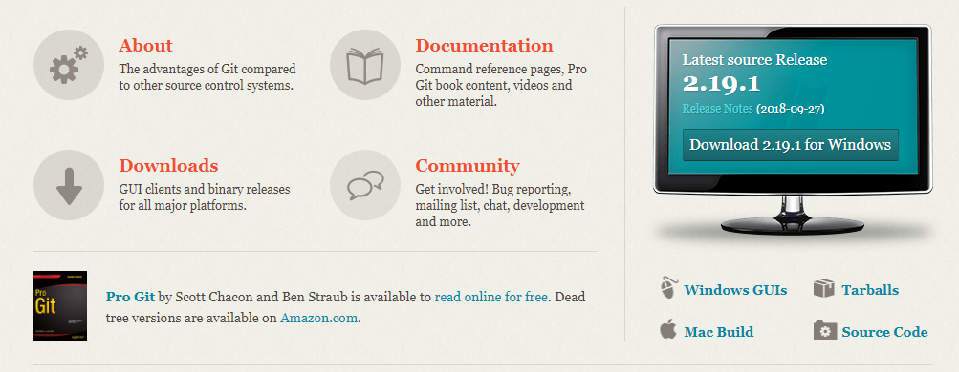

1. 在官网<https://github.com/>上，注册github帐号，注册完后，在github上创建自己的仓库（New repository）。

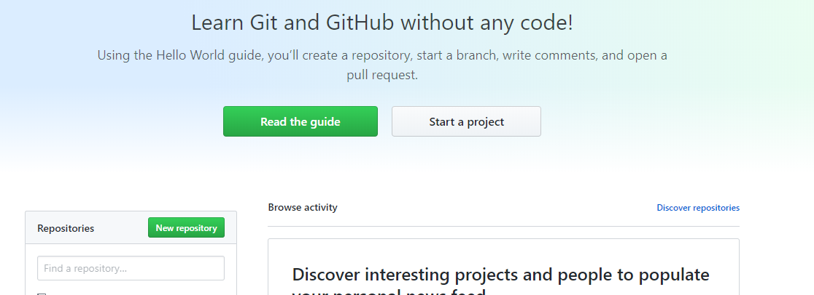

1. 然后下载GitHub Desktop（https://desktop.github.com/），然后登入github网站，进入上面建立的仓库，点击Set up in Desktop，自动进入GitHub Desktop，自己设置本地路径，然后通过本地路径的修改，自动将文件的更改上传到github服务器上。

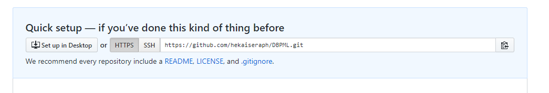

1. 本文的word文档也上传到github的服务器上，大家可以通过github下载。